Informace k bezhotovostním převodům za knihovní poplatky (Knihovna Jabok)

Při platbě je nutné uvádět tyto údaje:
- Číslo účtu VOŠ Jabok: 199304/5500 Reifeisenbank
- Variabilní symbol (variabilní symbol je jedinečný pro každého čtenáře)
- Poznámku k platbě (do poznámky /komentáře k platbě uveďte své jméno a příjmení)
Prosím, dbejte na správné vyplnění údajů - v případě chybných nebo chybějících údajů může dojít k potížím při identifikaci platby a zaplacená částka nemusí být připsána do Vašeho čtenářského konta.

Kde najdete Váš variabilní symbol
Informace k platbám mají čtenáři ve svém kontě po přihlášení na kartě „Přehled účtu“, viz obrázek.
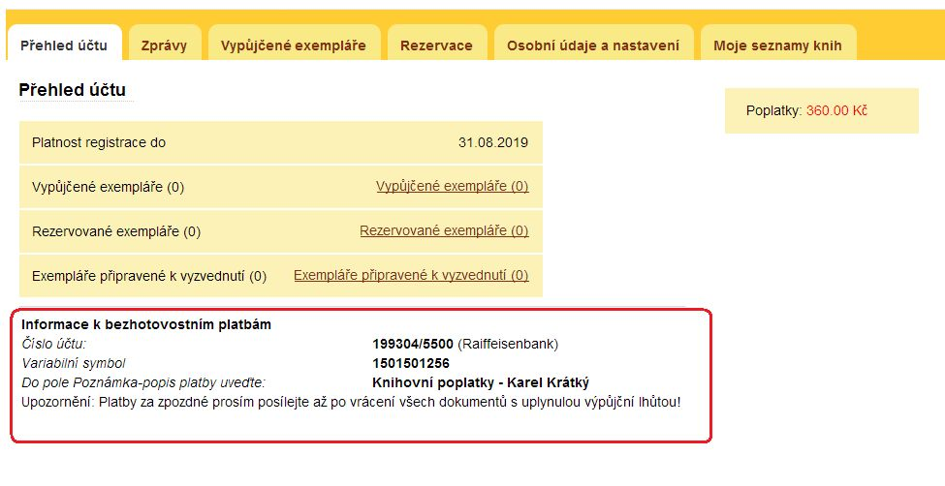

Platby za zpozdné
Upozorňujeme, že poplatky za zpozdné není možné platit, dokud zpozdné nabíhá (tj. nejdříve je potřeba vrátit knihy a teprve poté vyrovnat vzniklý dluh).
V případě problémů nebo nejasností se prosím obracejte na pracovníky knihovny.

Mohlo by Vás také zajímat

Přihlášení a osobní údaje
- První přihlášení
- Přihlášení do čtenářského účtu
- Změna hesla
- Zapomenuté nebo nové heslo
- Změna přihlašovacího jména
- Změna e-mailu
- Změna adresy
- Přidělení oprávnění nakládat s účtem jiné osobě

Nastavení čtenářského konta, výpůjčky, rezervace...
- Nastavení odesílání výpisu výpůjček e-mailem
- Ukládání historie
- Nastavení vyhledávání
- Zprávy
- Prodloužení výpůjček
- Zadání rezervace
- Rezervace čísla časopisu
- Správa rezervací
- Pokuty a zpozdné
- Bezhotovostní platby (Knihovna Jabok)
Byla pro Vás tato nápověda užitečná? Pokud máte nějaké náměty nebo připomínky, napište nám.

